Комплект лекций по ОП.07. Электротехника и промышленная безопасность (II гр. электробезопасности)
Для профессии 15474 "Оператор автоматических и полуавтоматических станков и линий станков" (профессиональной подготовки на 2-3 разряды)
Лекция 1. Электротехника и промышленная безопасность (II группа электробезопасности)
Продолжительность: 2 академических часов
1 Основы электротехники для оператора станков
Электрический ток — направленное движение заряженных частиц. Различают постоянный ток (направление не меняется) и переменный ток (направление периодически меняется). В промышленности преимущественно применяется трёхфазный переменный ток частотой 50 Гц с напряжением 380 В (между фазами) и 220 В (между фазой и нулём).
Основные электрические величины: сила тока I (Ампер, А) — количество электричества, проходящего через поперечное сечение проводника в единицу времени; напряжение U (Вольт, В) — разность потенциалов между двумя точками электрической цепи; сопротивление R (Ом, Ом) — свойство проводника препятствовать прохождению тока; мощность P (Ватт, Вт) — скорость преобразования электрической энергии.
Закон Ома для участка цепи: I = U/R. Для полной цепи: I = E/(R + r), где E — ЭДС источника, r — внутреннее сопротивление. Электрическая мощность: P = U × I. Для трёхфазной цепи: P = √3 × Uл × Iл × cosφ.
Электродвигатели — основные потребители электроэнергии на станках. Наибольшее распространение получили асинхронные электродвигатели с короткозамкнутым ротором, которые просты по конструкции, надёжны и дешевы. Для регулирования скорости шпинделя в станках применяются многоскоростные электродвигатели, двигатели постоянного тока с регулируемым напряжением, а также частотно-регулируемые приводы.
Аппаратура управления электродвигателями станков включает: магнитные пускатели (для дистанционного пуска и остановки), тепловые реле (для защиты от перегрузки), автоматические выключатели (для защиты от короткого замыкания), кнопочные станции (для управления), конечные выключатели (для ограничения перемещений). Оператор станков должен знать расположение органов управления и уметь аварийно остановить станок.
2 Электробезопасность. II группа по электробезопасности
Электробезопасность — система организационных и технических мероприятий и средств, обеспечивающих защиту людей от вредного и опасного воздействия электрического тока, электрической дуги, электромагнитного поля и статического электричества.
По степени опасности поражения электрическим током помещения подразделяются на три категории: без повышенной опасности (сухие, отапливаемые), с повышенной опасностью (сырые, с токопроводящей пылью, с токопроводящими полами), особо опасные (особо сырые, с химически активной средой, одновременно два и более условия повышенной опасности). Цеха механической обработки относятся к помещениям с повышенной опасностью.
II группа по электробезопасности присваивается работникам, имеющим элементарные познания в электротехнике и знающим основные правила электробезопасности. Работники со II группой имеют право единоличного обслуживания электроустановок напряжением до 1000 В при условии, что они не являются электротехническим персоналом. Оператор станков должен иметь не ниже II группы.
Основные защитные меры: защитное заземление — преднамеренное электрическое соединение металлических нетоковедущих частей станка с землёй через заземляющее устройство; зануление — соединение металлических нетоковедущих частей с нулевым защитным проводником; защитное отключение — автоматическое отключение электроустановки при появлении опасности поражения током; малое напряжение — применение напряжения не выше 42 В для местного освещения и ручного инструмента.
При поражении электрическим током необходимо: немедленно освободить пострадавшего от действия тока (отключить рубильник, перерубить провод инструментом с изолированной рукояткой, оттянуть сухой одеждой), вызвать скорую помощь, при отсутствии дыхания и пульса — начать реанимацию (сердечно-лёгочную реанимацию), приложить холод к месту ожога.
Таблица 1. Электродвигатели, применяемые в металлорежущих станках
Тип двигателя | Мощность, кВт | Частота вращения, об/мин | КПД, % | cosφ | Применение
4А71А2У3 | 0,75 | 2840 | 77 | 0,87 | Вспомогательные приводы
4А80В2У3 | 2,2 | 2850 | 83 | 0,87 | Главный привод малых станков
4А100L4У3 | 4,0 | 1430 | 84 | 0,84 | Главный привод средних станков
4А132М4У3 | 11,0 | 1460 | 87,5 | 0,87 | Главный привод крупных станков
ПБСТ-42 | 3,2 | 1500 | 82 | — | Привод подач (ПТ)
ПБВ-112 | 1,5 | 1000 | 78 | — | Встроенный шпиндельный
Таблица 2. Воздействие электрического тока на организм человека
Сила тока, мА | Переменный ток (50 Гц) | Постоянный ток | Степень поражения
0,6-1,5 | Начало ощущения | Не ощущается | Безопасно
2-3 | Сильное дрожание пальцев | Не ощущается | Опасно
5-7 | Судороги в руках | Зуд, ощущение нагрева | Опасно
10-15 | Руки трудно оторвать | Усиление нагрева | Очень опасно
20-25 | Паралич рук, невозможно оторваться | Судороги, затруднение дыхания | Критично
50-80 | Фибрилляция сердца | Фибрилляция сердца | Смертельно
100 и более | Остановка сердца | Остановка сердца | Смертельно
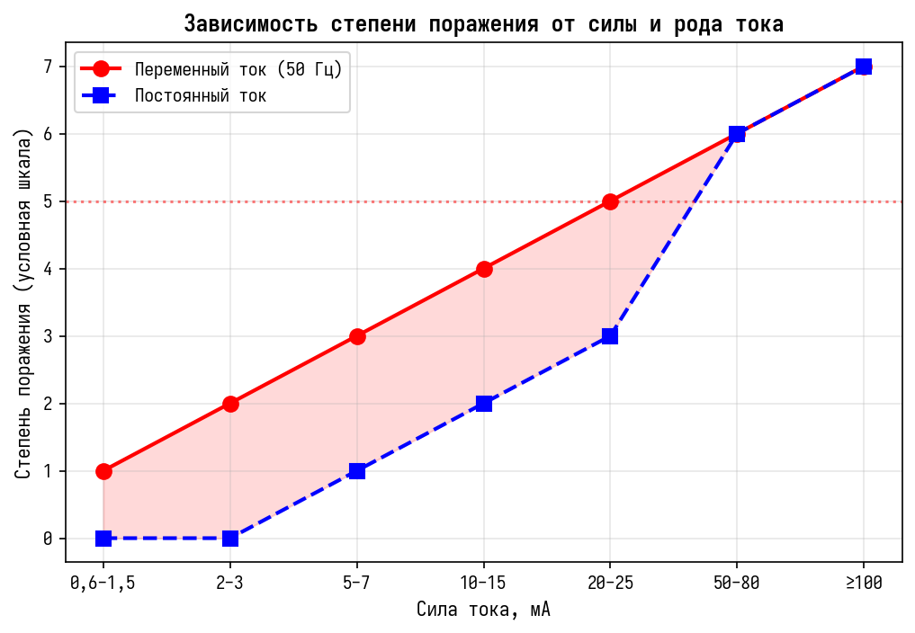
Рисунок 1. Зависимость степени поражения электрическим током от его силы и рода
Вопросы для повторения:
1. Объясните основные электрические величины и закон Ома.
2. Какие типы электродвигателей применяются в станках?
3. Что такое II группа по электробезопасности и какие права она даёт?
4. Перечислите основные защитные меры от поражения электрическим током.
5. Каков порядок оказания первой помощи при поражении электрическим током?
6. Какое напряжение применяется для местного освещения станков и почему?
7. Объясните назначение защитного заземления и зануления.

